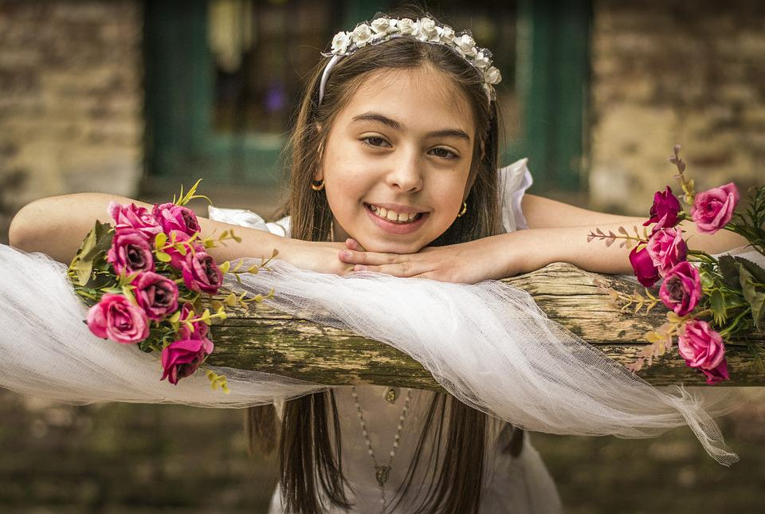
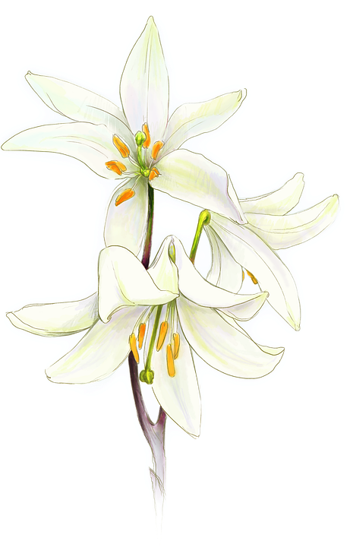

Se ruega confirmar asistencia
Día de la celebración
Hora
Lugar

Después lo celebraremos en el restaurante XXXXXXXXXX
Acompaña a nuestra familia en la celebración de la primera comunión de
María López Correa

